Муниципальное казённое общеобразовательное учреждение
«Средняя общеобразовательная школа №6»
Города Кирова, Калужской области

Урок- сказка в пятом классе
«Там на неведомых дорожках»
По теме « Все действия с натуральными числами»

подготовила
учитель математики
Балалаева Марина Николаевна

Город Киров
2011

Урок-сказка
«Там на неведомых дорожках»
Тема: Обобщающий урок по теме « Все действия с натуральными числами»
Цели:
- Закрепить знания учащихся по изученной теме. Выявить и ликвидировать пробелы в знаниях, закрепить умение решать уравнения и задачи, закрепить вычислительные навыки: устные и письменные.
- Развивать познавательный интерес и творческую активность;
- Воспитывать культуру труда, общение, навыки самоконтроля. Взаимоконтроля и взаимопомощи.

Ход урока:
- Ребята, возьмите из конверта карточку №1.Выберите с каким настроением вы пришли сегодня на урок математики.
 |  | 

- Ну-ка, юный мой дружок,
Ты готов начать урок?
Всё в порядке на столе?
Есть порядок в голове?
Все ли правильно сидят?
Все ль внимательно глядят?
Каждый хочет получать
Только лишь оценку пять.
- Сегодня у нас будет не совсем обычный урок, даже можно сказать СОВСЕМ НЕОБЫЧНЫЙ. Сегодня мы с вами отправимся в сказку. А называться она будет «Там на неведомых дорожках»
-Вы сказки любите? А такую сказку знаете?
-Сегодня мы с вами напишем свою сказку. А по какой же теме мы её будем писать?
Этот кроссворд, друзья, разгадайте
И тему урока сами узнайте.

В результаты отгадывания кроссворда ребята читают выделенное слово:ЗАКРЕПЛЕНИЕ

-Урок закрепления даст нам понять,
Что мы уже знаем и что нужно знать.
- Давайте вспомним, с какими числами мы работали?
- Какие числа называют натуральными?
- Какие действия мы умеем выполнять с натуральными числами?
- Итак, тема нашего урока «Все действия с натуральными числами»

Кому-то сказки надоели,
А кто-то сказками пленён.
И наш сегодняшний урок
Начнём с знакомых нам имён.

Звучит фонограмма «Частушки бабок –ёжек». Выходят 3 бабки-ёжки.Танцуют.

1-я:Ну, наконец-то, подруженьки налетались
Да дома, в лесу оказались.
2-я: Постойте, меня никогда не подводит мой нюх!
Ягусеньки, чую человеческий дух!
1-я: А, вот и они! Попались, голубчики!
Вон того закушу я солёным огурчиком!
2-я: А вот этого я заберу на жаркое!
1-я: Эй, а кто на шашлык? Быстро стройся по двое!
Вместе: Ну а ты, что ревёшь, маленькая баба-яга7
3-я: Сестрички, их я пригласила сюда!
1-я: Как ты смела?1
2-я: Без разрешенья?!
Вместе: Освободите помещенье!
3-я: Зачем же мы их прогоняем?
Давайте лучше их испытаем!
Порой для развлечения
Недурно и человеческое общение!
1-я: Так, приготовьтесь к испытаниям на неведомых дорожках!
2-я: За правильные ответы давать вам будем драгоценные курьи ножки!
3-я: давайте скорее их испытаем, но сначала в карты сыграем!

Игра «математические карты»
Дети вытаскивают по 1 карте, на которой написаны математические вопросы. Если отвечают на вопрос правильно, карта считается отбитой.За правильный ответ – куриная ножка.
Примерные вопросы:

Как называются числа при сложении?
Как называются числа при вычитании?
Как называются числа при умножении?
Как называются числа при делении?
Как найти неизвестное слагаемое?
Как найти неизвестное уменьшаемое?
Как найти неизвестное вычитаемое?
Как найти неизвестный сомножитель?
Как найти неизвестное делимое?
Как найти неизвестный делитель?
Порядок действий при решении примеров.
Что такое умножение?
Как изменяется сумма с изменением слагаемых?
Как изменяется разность с изменением уменьшаемого?
Как изменяется разность с изменением вычитаемого?
Как изменяется произведение с изменением сомножителей?
Как изменяется частное с изменением делимого?
Как изменяется частное с изменением делителя?
Как изменяется частное при одновременном изменении делимого и
делителя?
Что такое уравнение?
Что значит решить уравнение?
Что такое корень уравнения?

1-я:В карты сразились, повеселились.
2-я:И даже мы кое-чему научились!
1-я: Перед дальней дорожкой , ребята,
Проверьте нам летательные аппараты!
3-я: На мётлах погоняйте, что есть силы
Чтоб у нас бывалых дух захватило

«Гонки на мётлах» (устный счёт)
Примеры цепочек
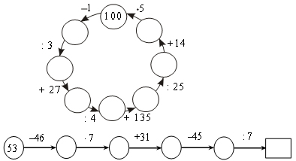
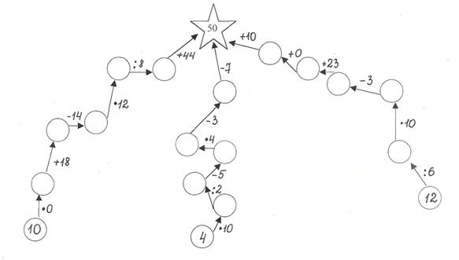

Вместе: Милости просим!
1-я: Беда приключилась, любезные подружки,
Споткнулась о кочку и развалилась наша избушка!
2-я: А эти на что? Пусть поработают топорами
И покажут себя мастерами!
3-я: Но помните о том, что без точного счёта
Не сдвинется с места любая работа!

Математическое лото «Собери избушку»
Класс разделён на 3 варианта. Каждому ребёнку даётся карточка с заданиями. Ответы написаны на разрезанной карточке. Решив задание. Ученик ищет ответ и заполняет им окошко с заданием. Если все задания выполнены верно, складывается картинка с избушкой на курьих ножках.
Пример карточки:
 | 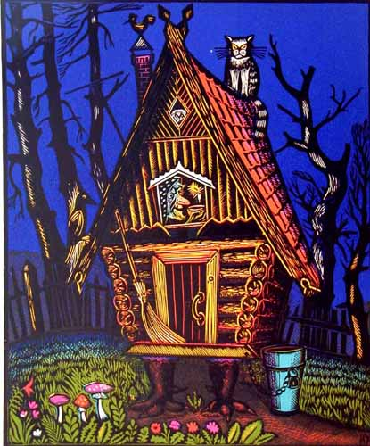
  Решите уравнение:  х+27=37 | Решите уравнение:  х-18=35 | Решите уравнение:  4х=132
  Решите уравнение:  25х+490=1490 | Решите уравнение:  19+3х=169 | Решите уравнение:  (67-х) ,8 =56

1-я:Избушка как новая! Уважили, ребята старушек!
2-я: Проходите, жарко печку растопите!
3-я: А чтоб печку растопить, предлагаю задачи решить!

«Растопи печь» (устное решение задач)
1-я: Я топила печь. В первый раз я принесла 7 поленьев, это в 3 раза меньше, чем я
принесла во второй раз. Сколько поленьев я принесла всего?

2-я: Когда я топила печь, в первый раз я принесла 8 поленьев, а во второй на 16 поленьев больше. Во сколько раз больше поленьев я принесла во второй раз, чем в первый?

3-я: После всех этих презентаций и встреч
Самое время на печку прилечь.
1-я:По мне так сначала следует подкрепиться,
А потом уж на печку валиться!
2-я:Вот и ещё нашлась вам касатики работа….

Раздаются крики ворон. Физкультминутка.

слова | действия
Вот под ёлочкой зелёной  Скачут весело вороны  Кар-кар-кар (громко).  Целый день они кричали:  Кар-кар-кар(громко)  Спать бабусям не давали  Кар-кар-кар(громко)  Только к ночи умолкают  И все вместе засыпают  Кар-кар-кар(тихо) | Дети встают.  Прыгают.  Хлопки в ладоши над головой.  Повороты туловища влево-вправо  Хлопки в ладоши над головой  Наклоны туловища влево-вправо  Хлопки в ладоши над головой  Машут руками, как крыльями  садятся

Вместе(перепугано):А? Что? Куда лететь?
3-я: Успокойтесь ,подружки, это вороны.
Надо почту скорей посмотреть!
1-я: Нам письмо!
2-я: Читай!
1-я: Вам предстоит сейчас решать и свои знания показать!
3-я:Вы сможете всё! Нет в этом сомненья!
1-я и 2-я вместе: тогда приступайте без промедленья!!!

«Свари супчик»
Самостоятельная работа по вариантам. Карточки вырезаны в виде кастрюли.Человека решают на обратной стороне доски.по окончании работы - взаимопроверка.

Лицевая сторона | Обратная сторона
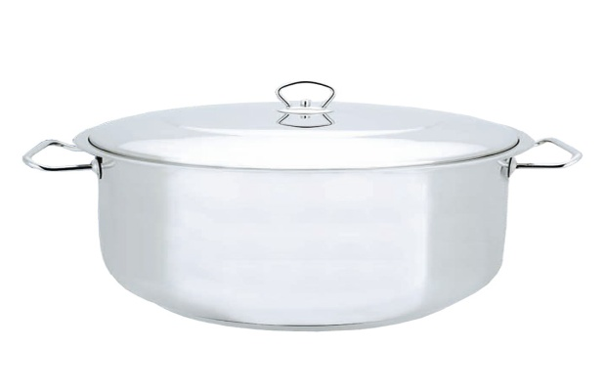 | 1 вариант  1.Выполните действия:  (342:18 + 81·11):35 – 5  2.Баба-яга задумала число. Если его умножить на 11 и к полученному результату прибавить 50, то получится 127.Какое число задумано?
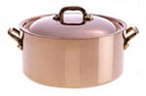 | 2 вариант  1.Выполните действия:  (378:27 + 73·22):45 – 15  2. Баба-яга задумала число. Если его умножить на 9 и к полученному результату прибавить 40, то получится 76.Какое число задумано?
Подведение итогов самостоятельной работы.

1-я:Уф, мы наверное, заспались!
2-я:И, конечно, проголодались!
1-я: Отбираем упитанных дюжин2-я:И на лопаты! Подрумяним их к ужину!
3-я: Вы опять за своё!!!
Мы с ребятами повеселились
И даже, по моему подружились.
А с друзьями так не обращаются!
1-я:Ладно, пускай домой собираются.
3-я: Вы же с пустыми руками не уходите
Куриные ножки с собой прихватите.
2-я: На прощание наши подарочки скромные
От чистого сердца примите.

Идёт подсчёт ножек. По количеству ножек выставляются оценки за урок.
6-8 куриных ножек- оценка«5»
4-5 куриных ножек – оценка «4»
Бабки – ёжки вручают детям вырезанные оценки.

1-я: Чтобы нас никогда не забывали!
2-: До встречи денёчки считали!
3-я: И письма писали.
Вместе: По мётлам!Улетай!

Бабки –ёжки уходят из класса, звучит фонограмма «Частушки Бабок-ёжек»

«Напиши письмо Бабе-яге»

(постановка домашнего задания)
Дети получают домашнее задание на карточках
1)Выполните действия:
а) 7·98 – 636:6
б)(167 + 238)·39:117
2)Решите задачу: Поезд шёл 3 час со скоростью 67 км/ч и 4 часа со скоростью 72км/ч.Какое расстояние прошёл поезд за это время?
3)Дополнительное задание:
Решите уравнение:
а)56·(3х + 8) = 4984
б) 30 – 48 : (а + 2)= 6

Подведение итогов урока:
- Какую тему мы повторили?
- Какие действия над натуральные числами вы умеете делать?
- Понравился ли вам сегодняшний урок?

Возьми карточку №2. Обведите лицо, которое выражает ваше настроение в конце урока.

-Спасибо за урок!

Список использованной литературы:
1. Программы для общеобразоват. школ, гимназий, лицеев: Математика. 5 – 11 кл. / Сост. Г.М. Кунецова, Н.Г. Миндюк. – 4-е изд., стереотип. – М.: Дрофа, 2004. – 320 с.

2. Математика: Учеб. для 5 кл. общеобразоват. учреждений / Н.Я. Виленкин, В.И. Жохов, А.С. Чесноков, С.И. Шварцбурд. – 6-е изд. – М.:Мнемозина, 2000. – 384 с.:ил.

3. Дидактические материалы по математике для 5 класса / А.С. Чесноков, К.И. Нешков. – 6-е изд. –М.: Просвещение, 2000, - 144 с.: ил.

4. Преподавание математики в 5 и 6 классах: По учебникам: Математика / Н.Я. Виленкин, В.И. Жохов, А.С. Чесноков, С.И. Шварцбурд. Методические рекомендации для учителя. – 2-е изд. – М.: Мнемозина, 2000. – 160 с.:ил.

http://chudesenka.ru/load/2-1-0-129
http://images.yandex.ru/yandsearch?tex=цепочки для вычислений
http://images.yandex.ru/yandsearch?text=избушка на курьих ножках фото
http://images.yandex.ru/yandsearch?text=кастрюля
http://images.yandex.ru/yandsearch?text=конверт

